Tiszavasvári Város Polgármesterétől
4440 Tiszavasvári Városháza tér 4.
Tel.: 42/520-500, Fax: 42/275-000, e-mail: tvonkph@tiszavasvari.hu
Ügyiratszám: TPH/216-29/2020.

75/2020.
HATÁROZAT
- veszélyhelyzetben átruházott hatáskörben meghozott döntésről –

A központi háziorvosi ügyelet ellátására vonatkozó közbeszerzési eljárás ajánlattételi felhívásának elfogadásáról és a feladatellátással kapcsolatos szerződések jóváhagyásáról

A katasztrófavédelemről és a hozzá kapcsolódó egyes törvények módosításáról szóló 2011. évi CXXVIII. törvény 46. § (4) bekezdésében biztosított jogkörömben, Tiszavasvári Város Önkormányzata Képviselő-testülete helyett átruházott hatáskörben eljárva az alábbi határozatot hozom:

1.Elfogadom a határozat 1. mellékletét képező, a Tiszavasvári központi háziorvosi ügyelet ellátására vonatkozó közbeszerzési ajánlattételi felhívás tartalmát. Gondoskodom az ajánlatételi felhívás közzétételéről.

2.Döntök arról, hogy eredményes és érvényes közbeszerzési eljárás esetén a központi háziorvosi ügyeleti ellátást jelen határozat 2. mellékletében foglalt feladatellátási szerződés alapján kívánom biztosítani, azzal, hogy a nyertes ajánlatevővel jelen határozat 2. mellékletét képező feladatellátási szerződést megkötöm.

3.Döntök arról, hogy a 4440 Tiszavasvári, Kossuth u. 4. szám alatti 2852 hrsz-ú ingatlanból a Tiszavasvári központtal, Tiszavasvári és Szorgalmatos Önkormányzatok illetékességi területére kiterjedően az Egészségügyi ellátás folyamatos működtetésének egyes szervezési kérdéseiről szóló 47/2004 (V.ll.) ESzCsM. rendelet szerint működő központi háziorvosi ügyeleti feladatellátáshoz szükséges helyiségeket – érvényes és eredményes közbeszerzési eljárás esetén - a nyertes ajánlattevő részére ingyenes használatba adom jelen határozat 3. melléklete szerinti tartalommal.

INDOKOLÁS

2020. április 15. napján kelt 54/2020. számú polgármesteri határozattal Tiszavasvári Város Önkormányzata, mint Ajánlatkérő által indított – a képviselő-testület 38/2020.(II.27.) Kt. számú határozatával a Központi háziorvosi ügyeleti feladatok ellátására kiírt közbeszerzési eljárást – eredménytelennek nyilvánítottam, tekintettel arra, hogy az eljárást megindító felhívásban meghatározott ajánlatételi határidő lejártáig egyetlen ajánlatot sem nyújtottak be.
Ennek következtében a 2020. március 27. napján kelt 22/2020. számú polgármesteri határozat nem lépett hatályba, ahogyan a 22/2020. számú polgármesteri határozattal elfogadott feladatellátási és használati szerződések sem, mert hatályba lépésük feltétele az érvényes és eredményes közbeszerzési eljárás lefolytatása volt.
Fentiek miatt az orvosi ügyeleti feladatok ellátásával kapcsolatos szerződések jelen határozattal újból elfogadásra kerülnek.
A jelenlegi szolgáltatóval a központi orvosi ügyeleti ellátásra vonatkozó szerződés határozott idejű, 2020. június 30. napján lejár. Az orvosi ügyeleti feladatok folyamatosságának biztosítása érdekében szükséges és indokolt ismételt közbeszerzése eljárást lefolytatni. Az ajánlatételi felhívás jelen határozat 1. mellékletét képezi.

A felhívás alapján a közbeszerzési eljárás tárgya:

Tiszavasvári Város és Szorgalmatos Község felnőtt-, és gyermek háziorvosi körzeteire kiterjedő illetékességi területére vonatkozó központi háziorvosi ügyelet (felnőtt és gyermek) ellátásban érintett lakosság (2019. január 1. állapot szerint) 14281 fő +5% (Tiszavasvári 13222 fő, Szorgalmatos 1059 fő)
A szolgáltatást munkanapokon 18:00 órától következő nap 7:30 óráig, hétvégén és munkaszüneti napokon 7:30 órától következő nap 7:30 óráig kell ellátni.

Ajánlatkérő csak az ügyeleti központot, mint helyiségeket biztosítja és valamennyi 60/2003 ESzCsM rendeletben foglalt tárgyi feltétel biztosítása Ajánlatevő kötelezettsége.

Ajánlattevő tevékenységét a mindenkori e feladatra vonatkozó hatályos jogszabályoknak, valamint szakmai szabályokban foglalt követelményeknek megfelelően, az orvosi etikai normák betartásával köteles ellátni. Az ügyeleti rendelő tisztántartása, a veszélyes hulladék elszállítása Ajánlattevő feladata. A központi orvosi ügyelet helyiségeinek biztosítása ingyenes használati szerződés keretében történik, melynek rezsiköltségeit Ajánlattevő viseli.

Ajánlatkérő hozzájárul ahhoz, hogy a központi orvosi ügyelet ellátására nyújtott NEAK finanszírozási összeg közvetlenül az Ajánlattevő bankszámláján kerüljön jóváírásra.

Érvényes és eredményes ajánlattétel esetén a nyertes Ajánlattevővel a feladat ellátásra vonatkozóan az önkormányzat feladatellátási szerződést köt, valamint az ügyeleti helyiségeket térítésmentesen biztosítja használati szerződés keretében.

A feladatellátási szerződésben tételesen rögzítésre kerülnek az ellátandó feladatok, a feladat ellátásért fizetendő díj összege, amely összeg a NEAK finanszírozáson felül fizetendő. A feladatellátási díjon felül az Átvevő a központi orvosi ügyeleti feladatok ellátásával kapcsolatban egyéb támogatásra, díjra anyagi vagy egyéb juttatásra az Átadótól nem tarthat igényt.
A szerződés legkorábban 2020.08.01-jén lép hatályba. Amennyiben a szerződés aláírása ezt követően, későbbi időpontban történik, úgy jelen szerződés az aláírás napján lép hatályba. Jelen szerződés a hatályba lépést követ 12 hónapig terjedő határozott időtartamra jön létre.
Az Átvevő fontosabb kötelezettségei: orvosi textília sterilizálásáról, tisztításáról gondoskodik. A feladatellátással kapcsolatban keletkezett hulladék, kommunális hulladék, veszélyes hulladék szállításáról gondoskodik. Az ügyeleti feladatellátásra átadott helyiségek tisztántartása, valamint az ezekkel kapcsolatos költségek megfizetése, így különösen a takarítószemélyzet biztosítása, takarítószerek, WC papír, szappan, kéztörlő beszerzése és biztosítása a betegek által használt mosdóban. Köteles gondoskodni a feladatellátást szolgáló ingó vagyon vonatkozó jogszabályok szerinti tárgyi minimum feltételeknek való megfelelőségéről, ezen belül a - saját és használatra átadott – eszközök pótlásáról, javításáról, karbantartásáról, felülvizsgálatáról saját költségén

Használati szerződés: A tiszavasvári 2852 hrsz-ú, a valóságban 4440 Tiszavasvári, Kossuth u. 4. szám alatti, Központi Orvosi Rendeló megnevezésű ingatlan földszinti részén 10 db helyiségből álló összesen 72,72 m2 nagyságú ingatlanrészt (továbbiakban: ügyeleti feladatellátást szolgáló helyiségek) az önkormányzat a nyertes ajánlattevő részére ingyenes használatba adja.
A Használatba vevő fontosabb kötelezettségei: A Használatba vevő az ügyeleti feladatellátást szolgáló helyiségek használatáért bérleti díjat nem fizet. Használatba vevő tudomásul veszi, hogy az ügyeleti feladatellátást szolgáló helyiségek közüzemi díjai a Használatba adó által kijelölt energetikus szakember által – villany esetében beépített teljesítmény és üzemidő, fűtés esetében a légköbméter, víz esetében létszám és használati idő alapján – a közműszolgáltatók által kibocsátott számla figyelembevételével kerülnek meghatározásra. Használatba vevő köteles fentiek alapján megállapított és felé továbbszámlázott közüzemi díjakat a kiállított számla alapján megfizetni. Használatba vevő köteles az ügyeleti feladatellátást szolgáló helyiségeket rendeltetésszerűen használni, annak állagát megóvni, ideértve a tartozékait, felszereléseit, az épület központi berendezéseit is, valamint vagyonvédelmet maximálisan biztosítani.
Magyarország Kormánya a veszélyhelyzet kihirdetéséről szóló 40/2020. (III.11.) Korm. rendeletével az élet- és vagyonbiztonságot veszélyeztető tömeges megbetegedést okozó humánjárvány következményeinek elhárítása, a magyar állampolgárok egészségének és életének megóvása érdekében Magyarország egész területére veszélyhelyzetet hirdetett ki.

A katasztrófavédelemről és a hozzá kapcsolódó egyes törvények módosításáról szóló 2011. évi CXXVIII. törvény 46. § (4) bekezdés értelmében: Veszélyhelyzetben a települési önkormányzat képviselő-testületének, a fővárosi, megyei közgyűlésnek feladat- és hatáskörét a polgármester, illetve a főpolgármester, a megyei közgyűlés elnöke gyakorolja. Ennek keretében nem foglalhat állást önkormányzati intézmény átszervezéséről, megszüntetéséről, ellátási, szolgáltatási körzeteiről, ha a szolgáltatás a települést is érinti.

A katasztrófavédelmi törvény hivatkozott rendelkezései szerinti jogkör alapján a polgármester veszélyhelyzet esetében jogosult az önkormányzat zökkenőmentes működése érdekében intézkedni.

Fentiek alapján a kialakult járványügyi helyzetre tekintettel a rendelkező részben foglaltak szerint döntöttem.

Tiszavasvári, 2020. április 29.

Szőke Zoltán
polgármester

75/2020. polgármesteri határozat 1. melléklete
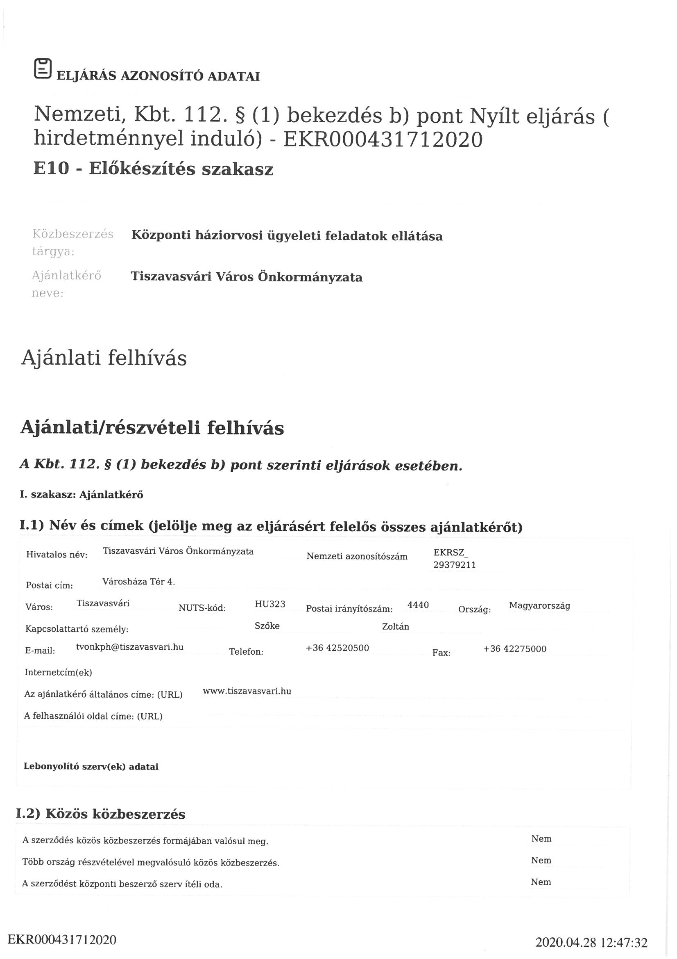

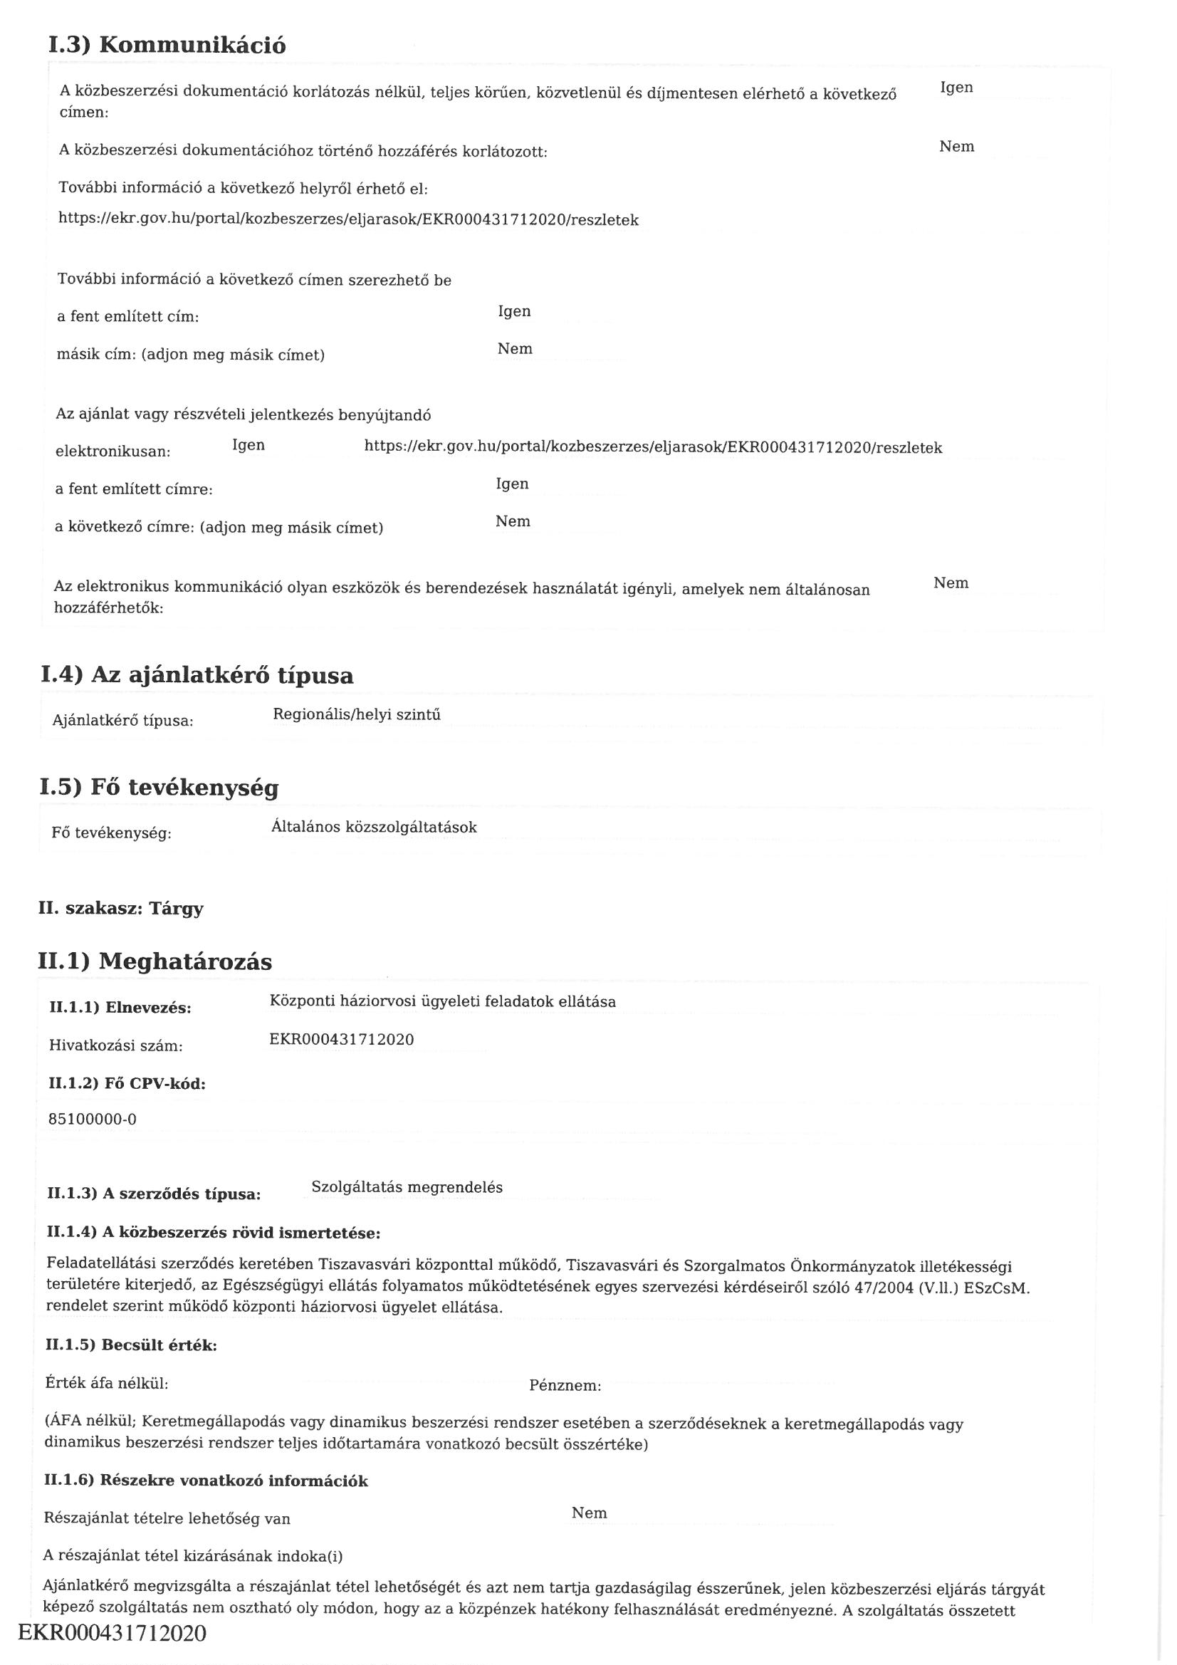

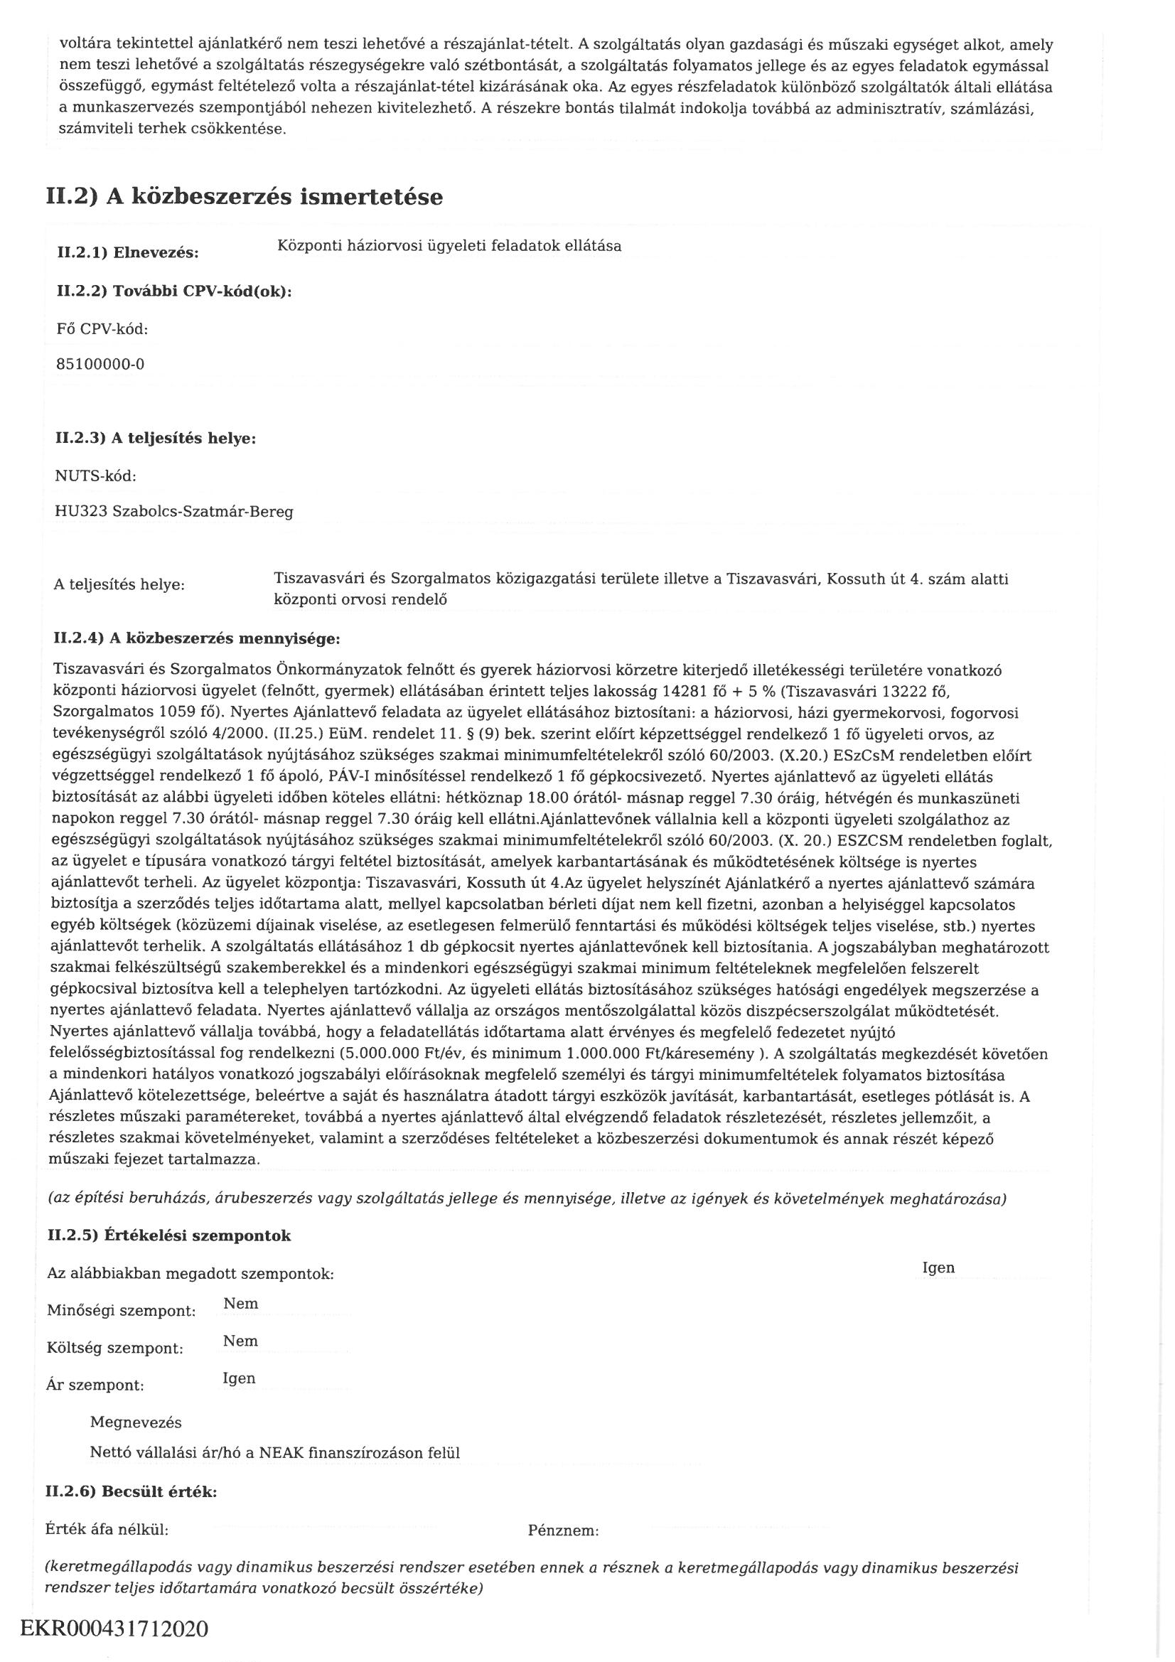

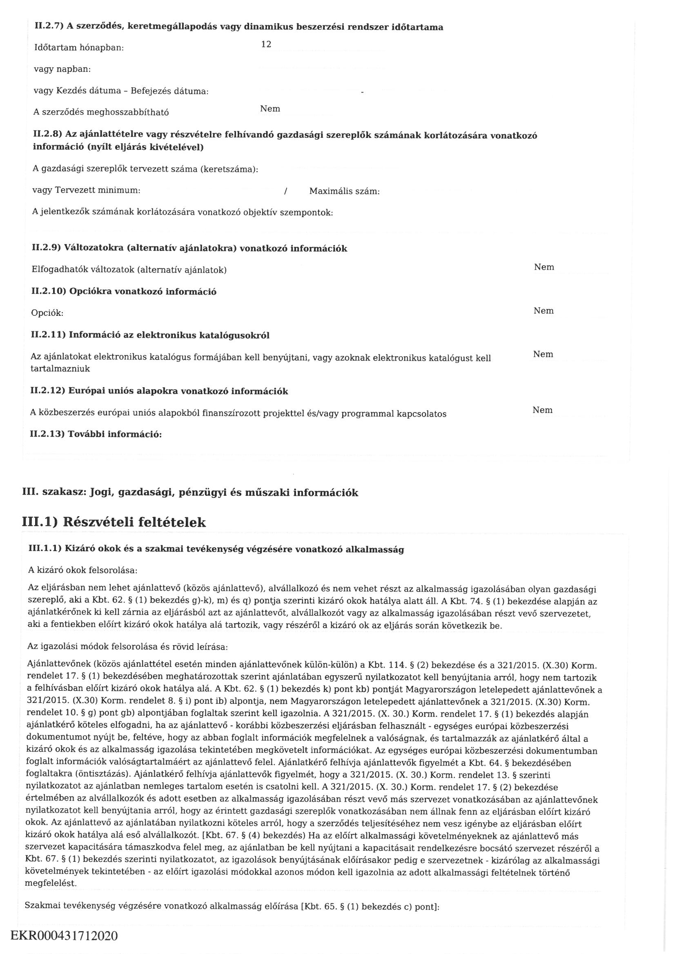

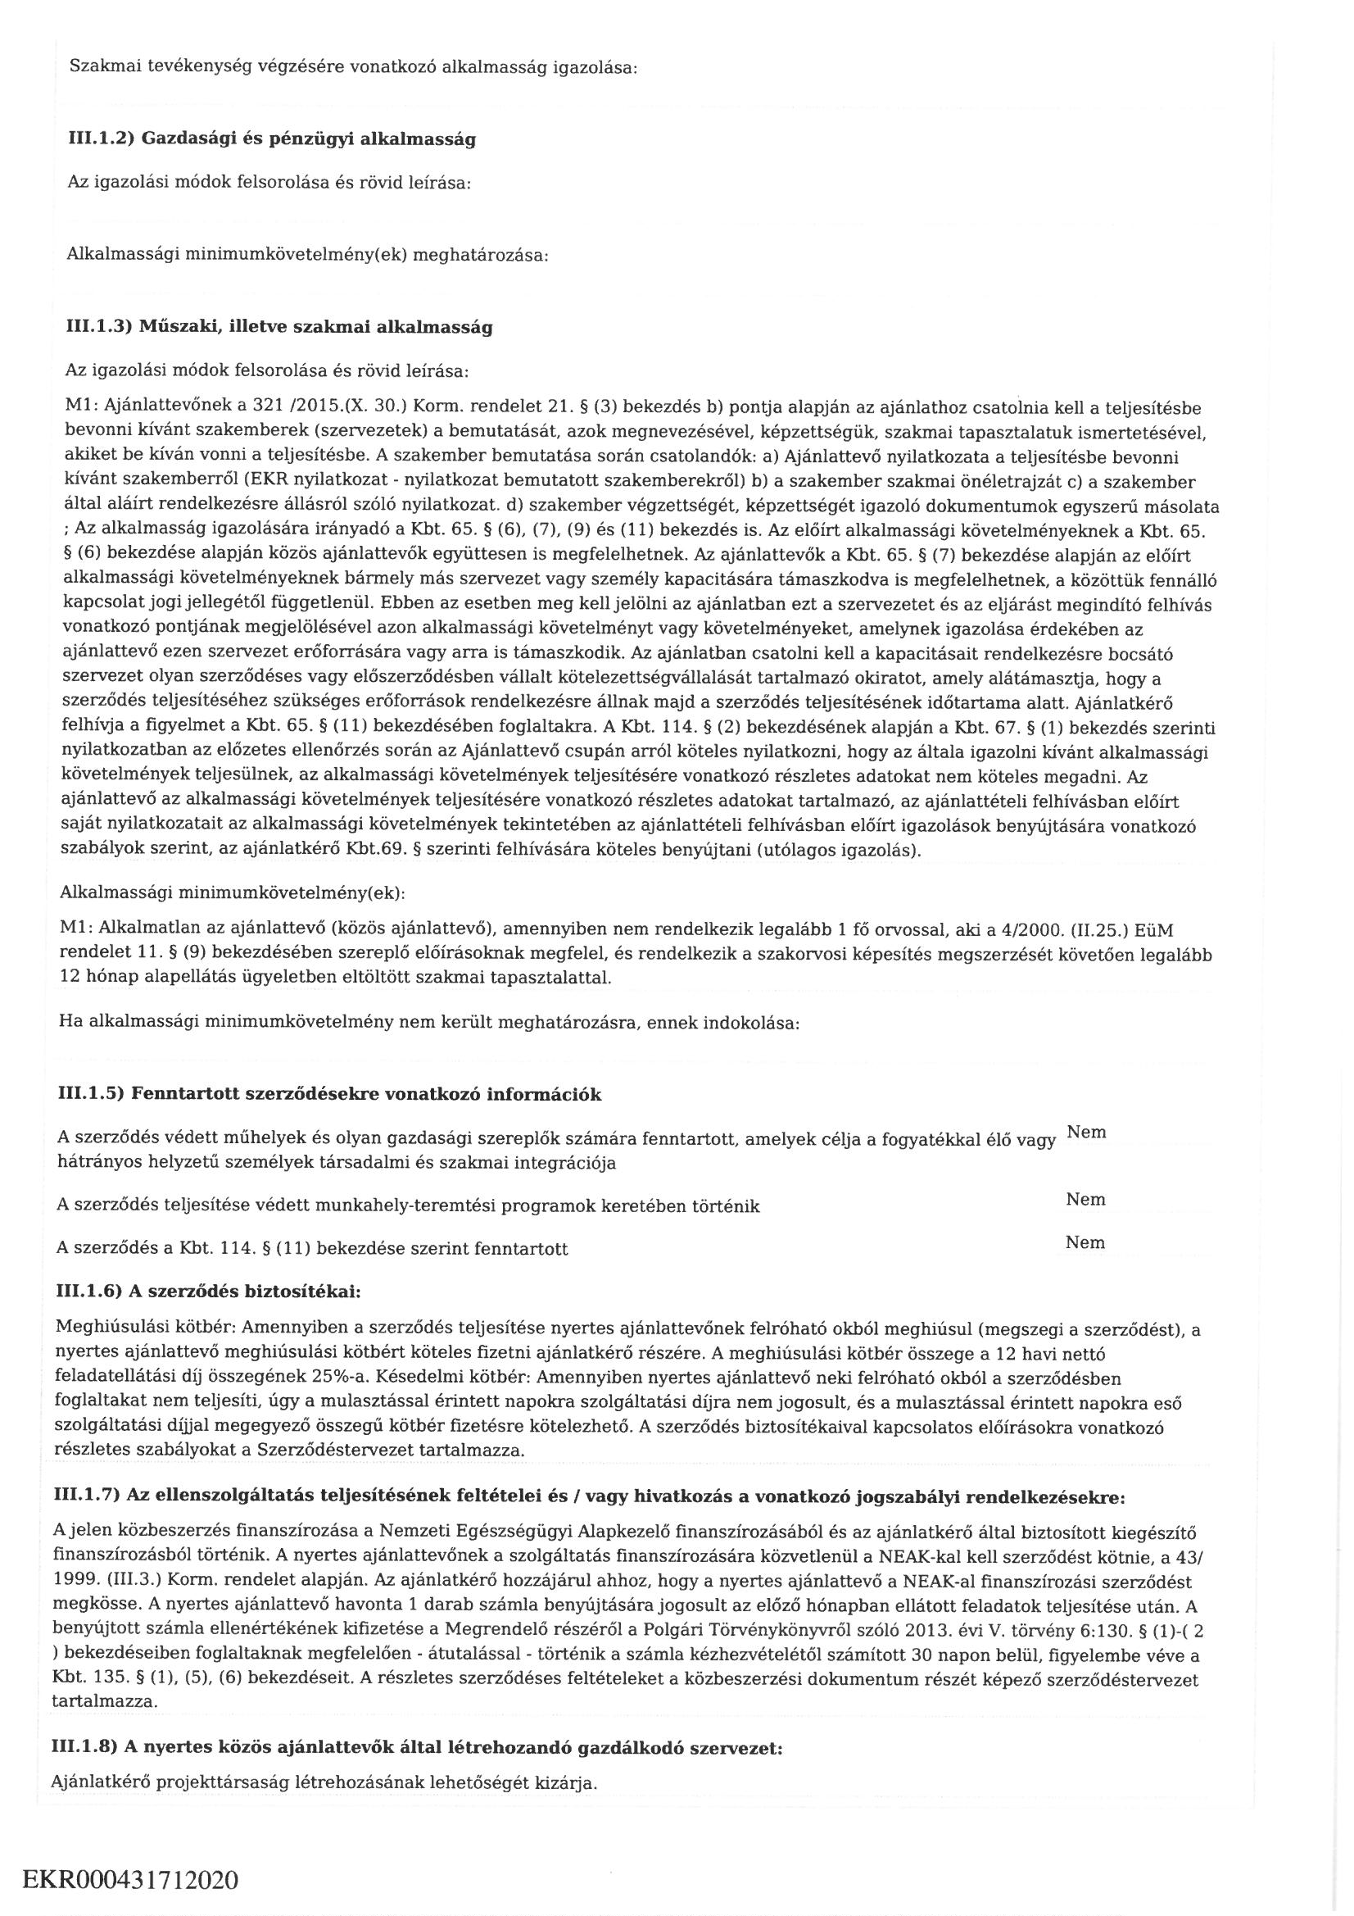

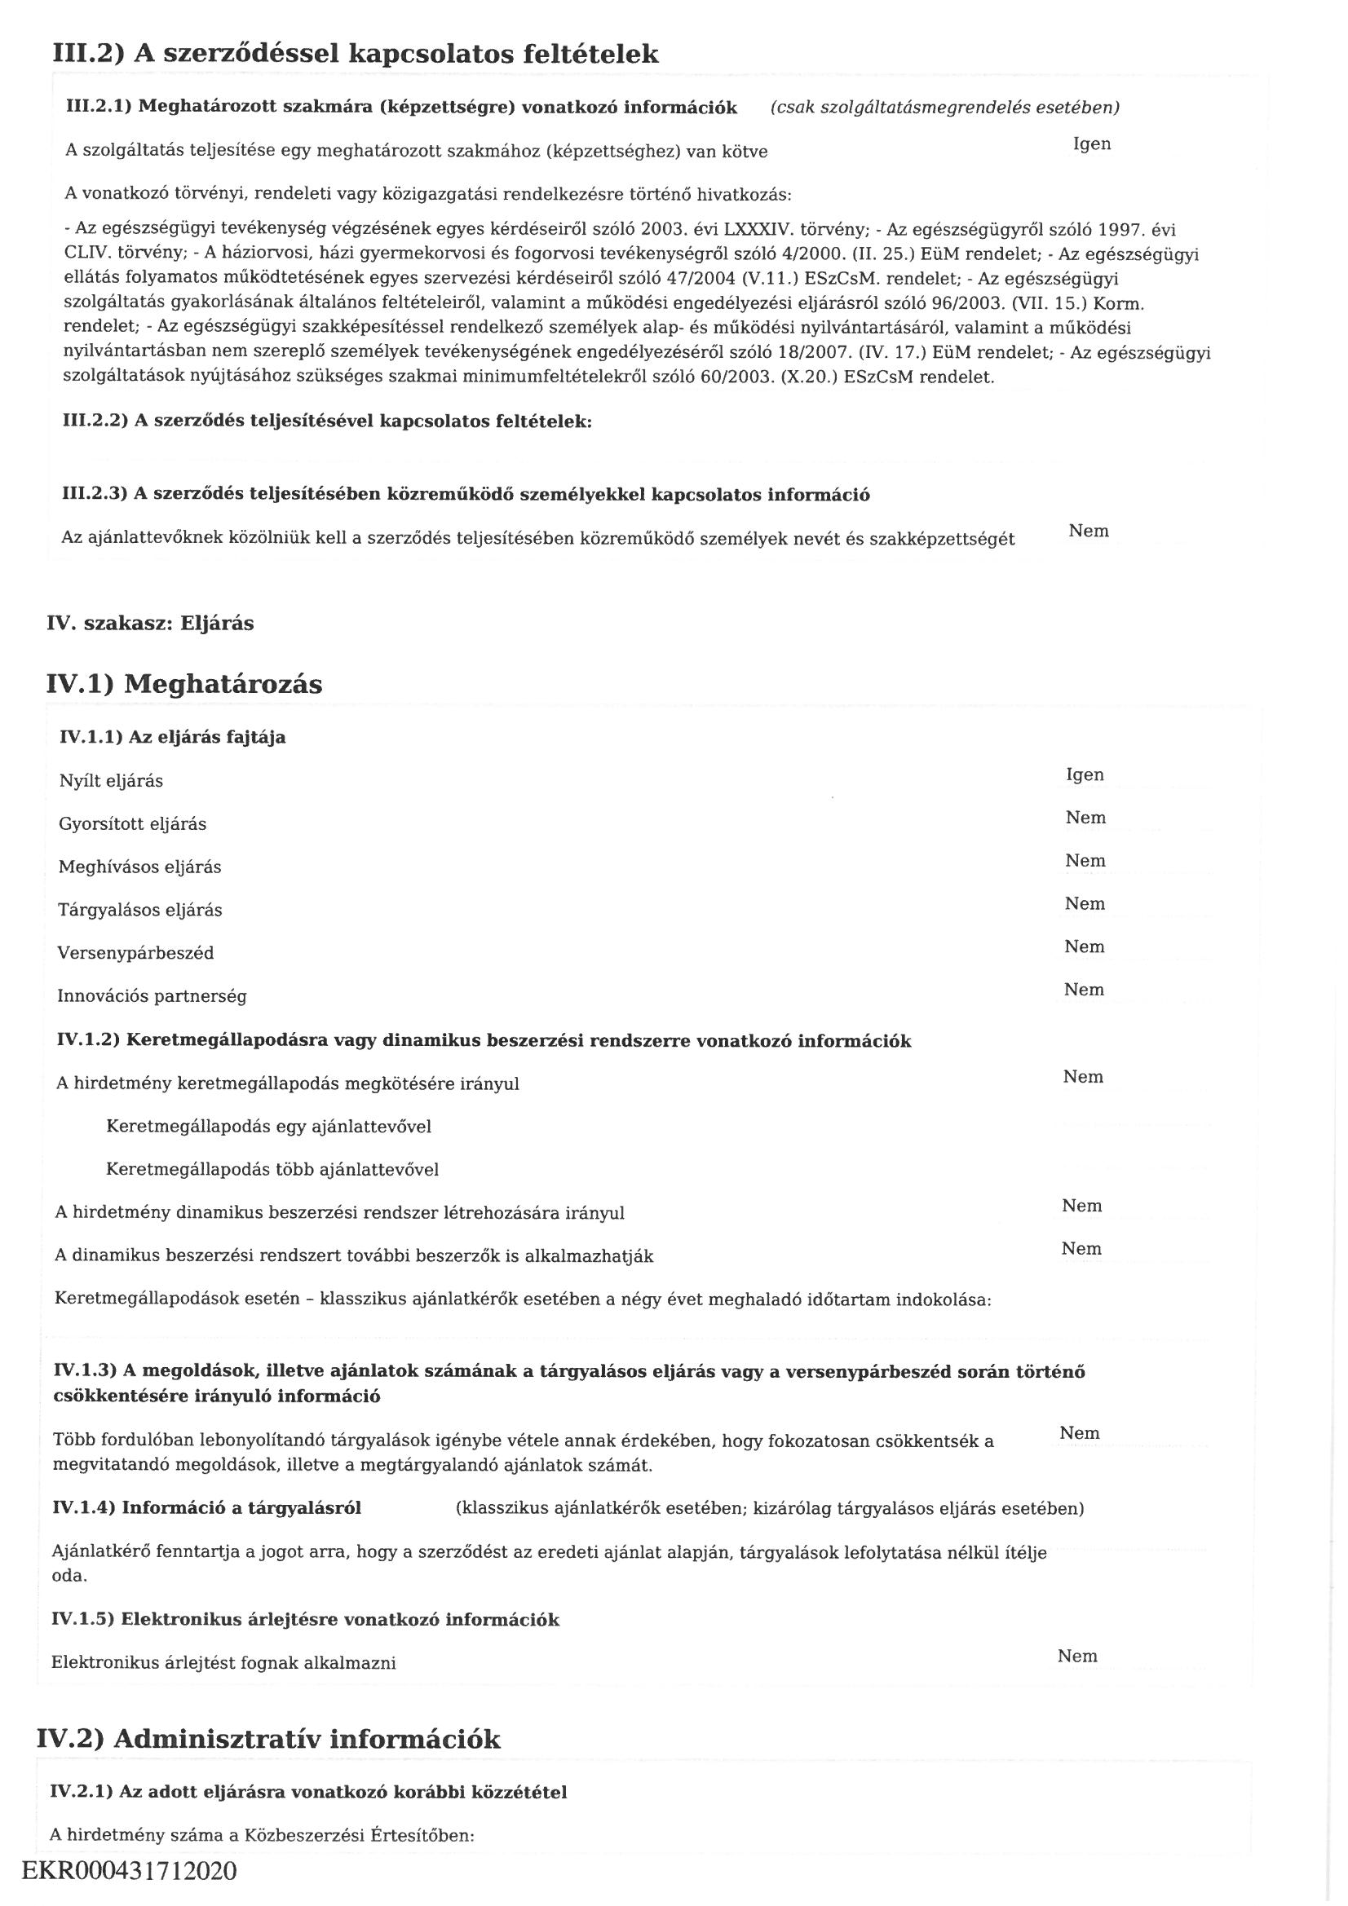

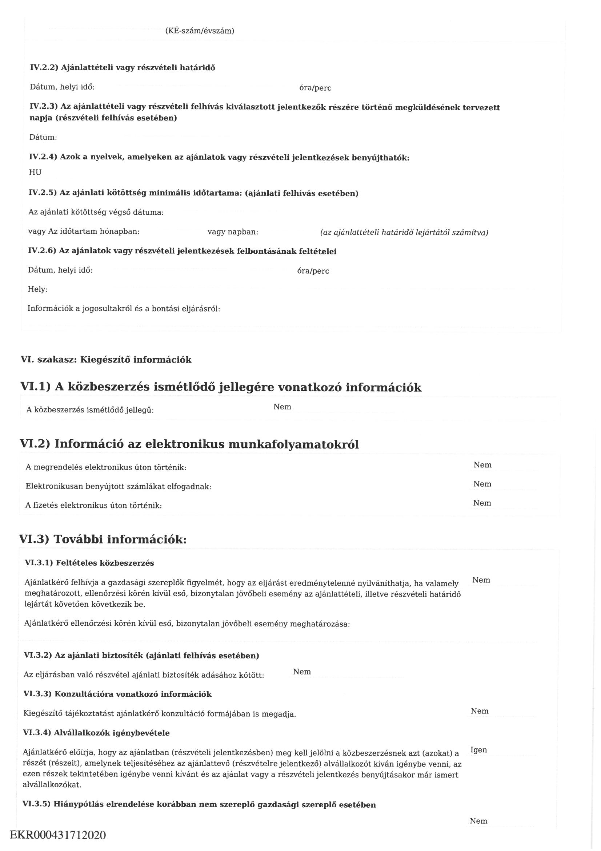

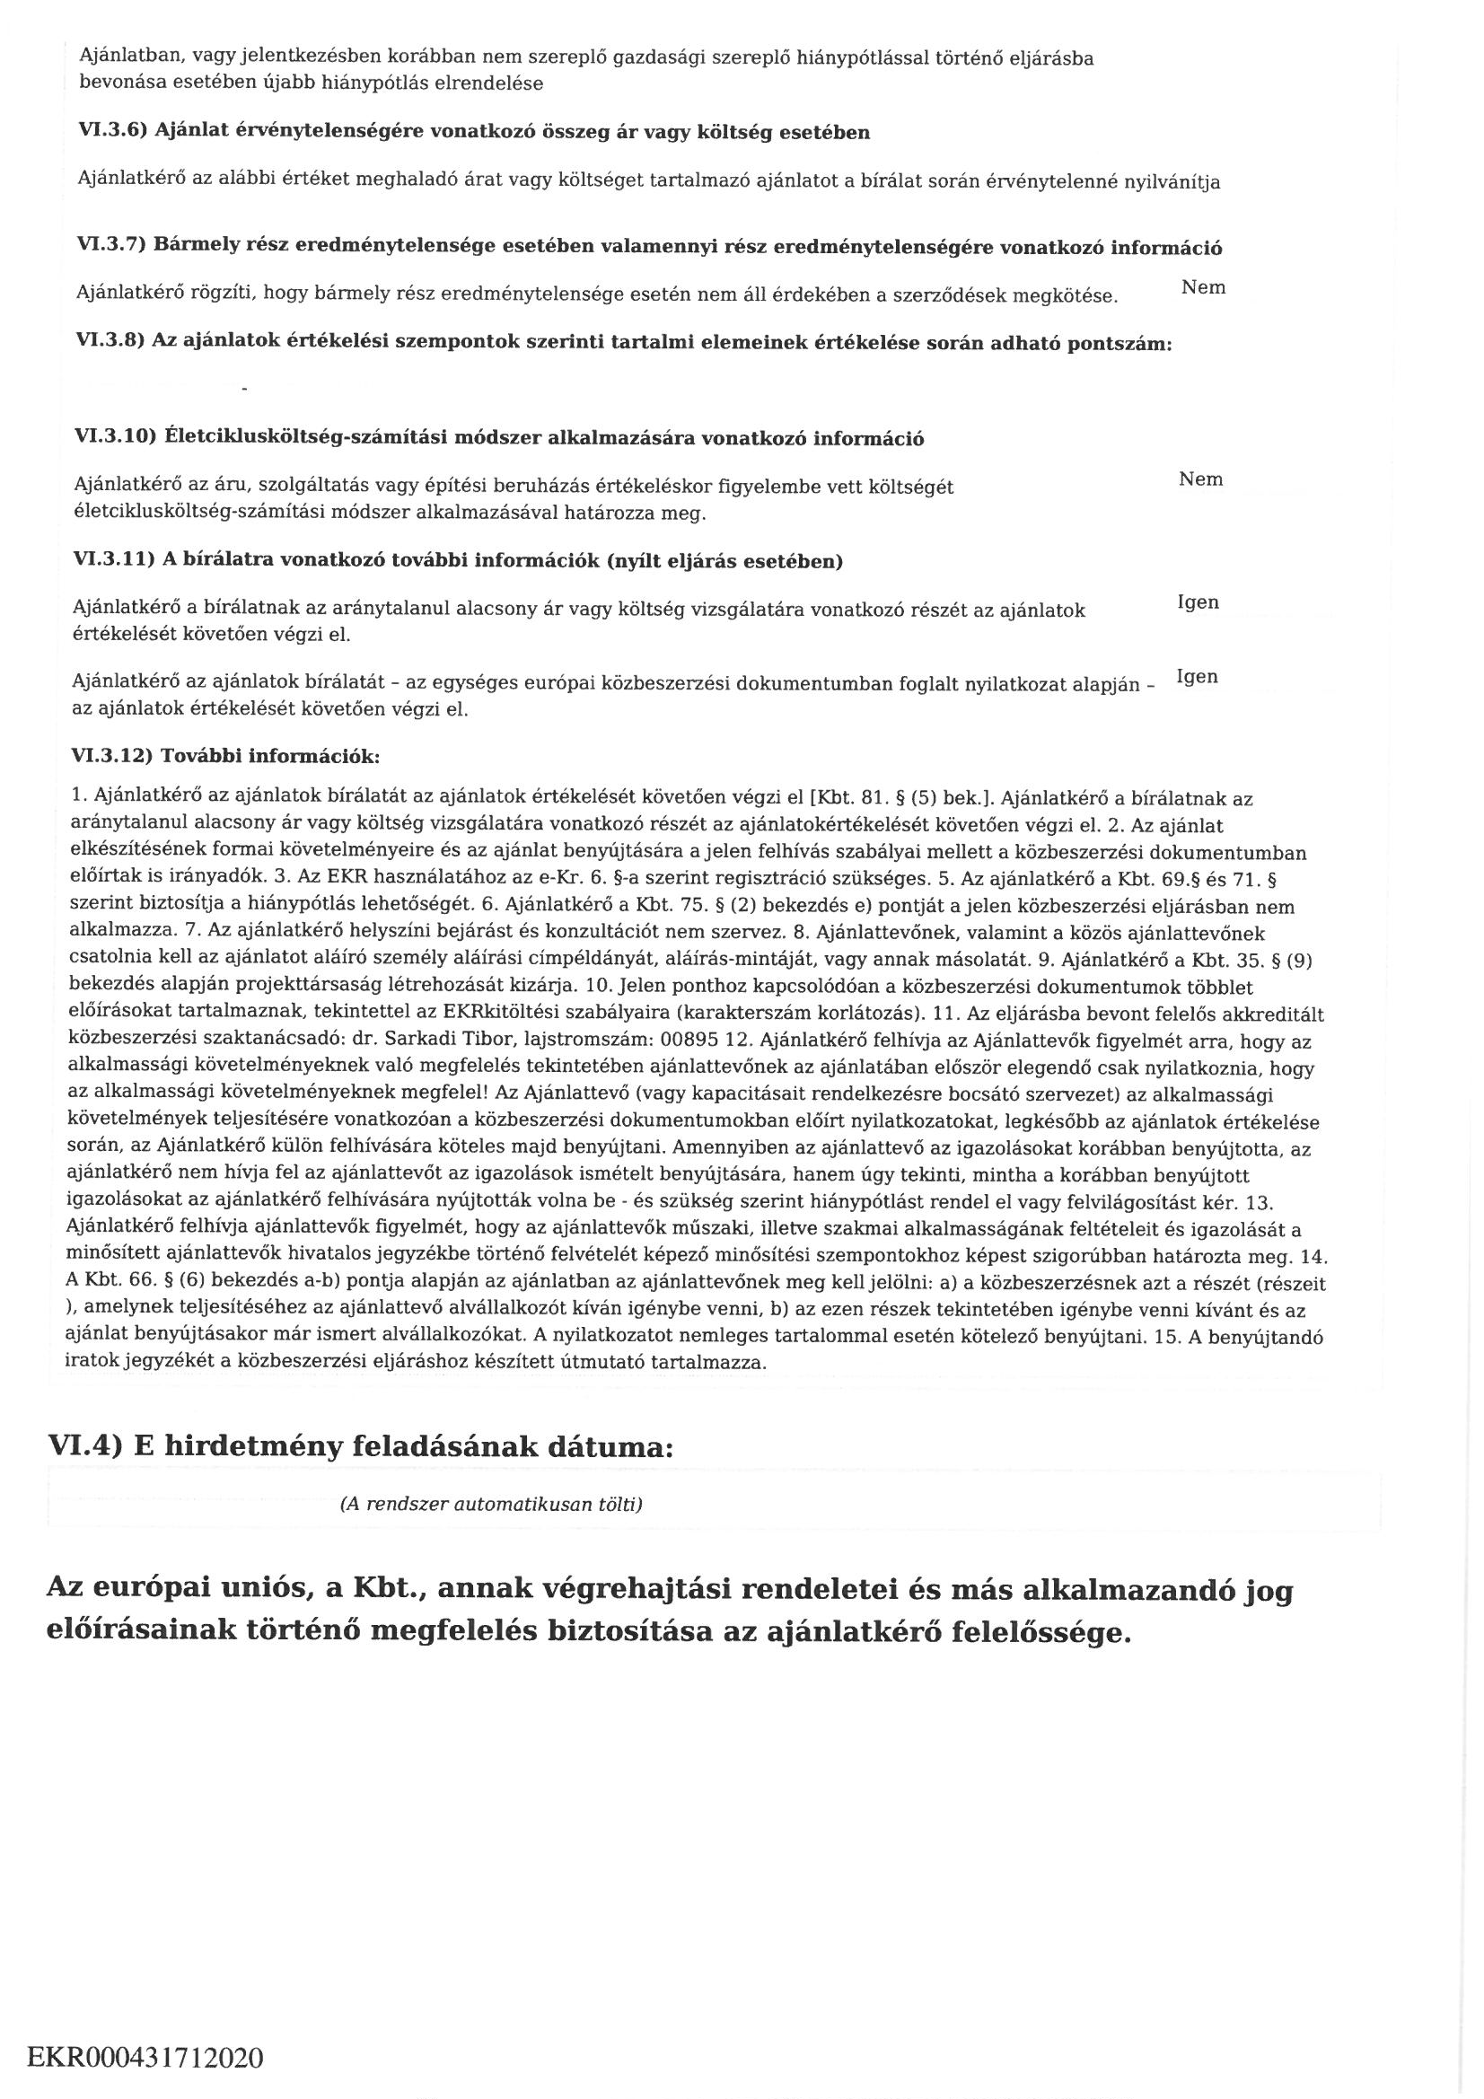

75/2020. polgármesteri határozat 2. melléklete

FELADATELLÁTÁSI SZERZŐDÉS

KÖZPONTI ORVOSI ÜGYELETI FELADATOKRA

amely létrejött egyrészről

Tiszavasvári Város Önkormányzata
Székhelye: 4440 Tiszavasvári, Városháza tér 4.
Képviselője: Szőke Zoltán
Adószám:
Telefon: 42/520-500
Telefax: 42/275-000
E-mail: tvonkph@tiszavasvari.hu
a továbbiakban, mint feladat átadó (továbbiakban: Átadó)

Név.
Székhelye:
Képviselője:
Cégjegyzék szám:
Adószám:
Számlaszám:
Számlavezető pénzintézet:
Telefon:
Fax:
E-mail:
a továbbiakban, mint feladat átvevő (továbbiakban: Átvevő) továbbiakban együttesen: Felek vagy Szerződő felek) az alábbi feltételekkel:

PREAMBULUM

Tiszavasvári Város Önkormányzata, mint ajánlatkérő a közbeszerzésekről szóló 2015. évi CXLIII. törvény (a továbbiakban: Kbt.) előírásai szerint a Kbt. 112. § (1) bekezdés a) pontja szerint nemzeti nyílt közbeszerzési eljárást bonyolított le „Orvosi ügyelet ellátása” tárgyban, melynek eredményéről ........... napján tájékoztatta az ajánlattevőket.

Átadó a közbeszerzési eljárásban benyújtott ajánlato(ka)t megvizsgálta, azokat egymással összevetette. Átadó a közbeszerzési eljárás alapján hozott döntése szerint nyertes ajánlattevőként a jelen szerződést aláíró Átvevőt nevezte meg.
Az eredményes közbeszerzési eljárás alapján Átadó Átvevőt bízza meg a jelen szerződésben meghatározott munkák teljesítésével.

1. Szerződés tárgya:
1.1.Átadó átadja Átvevő pedig átveszi a központi alapellátási orvosi ügyelet (felnőtt- és gyermekorvosi) biztosítását Tiszavasvári központtal működően a Tiszavasvári és Szorgalmatos Önkormányzatok illetékességi területére kiterjedő, az Egészségügyi ellátás folyamatos működtetésének egyes szervezési kérdéseiről szóló 47/2004 (V.ll.) ESzCsM rendelet szerint működő központi háziorvosi ügyelet ellátása keretében.

1.2. Átvevő az ügyeleti ellátási biztosítását az alábbi ügyeleti időben köteles ellátni:
Hétköznap: 18:00 órától másnap reggel 7:30 óráig
Hétvégén és munkaszüneti napokon: reggel 7:30 órától másnap reggel 7:30 óráig

2. Megbízási díj, fizetési feltételek:

2.1 Szerződő felek a Nemzeti Egészségbiztosítási Alapkezelő (a továbbiakban: NEAK) finanszírozáson felüli díj havi összegét ……… forintban állapítják meg. A tevékenység ÁFA mentes körbe tartozik.

Átvevő az ügyeleti feladatok ellátását az egészségügyi szolgáltatások Egészségbiztosítási Alapból történő finanszírozásának részletes szabályairól szóló 43/1999. (III.3.) Korm. rendeletben meghatározott NEAK finanszírozásért, és a NEAK finanszírozás felett – jelen szerződés 2.1. pontjában foglalt - kiegészítő összegért vállalja a közbeszerzési eljárásban benyújtott ajánlata szerint.

Az ellátás finanszírozásának elsődleges forrása az egészségügyi szolgáltatások Egészségbiztosítási Alapból történő finanszírozásának részletes szabályairól szóló 43/1999. (III. 3.) Korm. rendelet 19. §-a szerinti maximális NEAK által biztosított díjazás. Megbízott – a jelen szerződés alapján - közvetlenül maga köt az ellátás finanszírozására szerződést a NEAK-kal az ezen rendelet 19. §-a szerinti maximális összegre nézve. A finanszírozási szerződés alapján a NEAK a szolgáltató (Átvevő) részére a Kormányrendelet szerintit díjat havonta, az államháztartás működési rendjéről szóló kormányrendeletben (a továbbiakban: Ámr.) meghatározottak szerint utalványozza. Átadó jelen szerződésben megjelölt - közbeszerzési eljárás alapján megkötött szerződés aláírásával hozzájárul ahhoz, hogy Átvevő a finanszírozási szerződést közvetlenül a NEAK-kal kösse meg. Átadó a jelen feladatellátási szerződés hatálya alatti időszakra nézve hozzájárul ahhoz, hogy a központi orvosi ügyelet ellátására nyújtott NEAK finanszírozási összeg közvetlenül az Átvevő bankszámláján kerüljön jóváírásra.

2.2. A NEAK finanszírozáson felüli részt Átvevő havonta utólag minden hónap 5. napjáig számlázza az Átadónak 30 napos fizetési határidővel, aki a NEAK finanszírozást meghaladó összegről kiállított számlát annak kézhezvétele után, havonta – a teljesítésigazolás megléte esetén -, átutalással teljesíti az Art. 36/A. § figyelembevételével.

2.3.A feladatellátási díjon felül az Átvevő a központi orvosi ügyeleti feladatok ellátásával kapcsolatban egyéb támogatásra, díjra anyagi vagy egyéb juttatásra az Átadótól nem tarthat igényt.

2.4.Átadó előleget nem fizet. Az ellenszolgáltatás teljesítésére a Kbt. 135. §, a Ptk. 6:130. § (1)-(2) bekezdés az irányadók.

2.5.Átadó kötelezettséget vállal arra, hogy
- nem fizethet, illetve számolhat el a szerződés teljesítésével összefüggésben olyan költségeket, amelyek a Kbt. 62. § (1) bekezdés k) pont ka)-kb) alpontja szerinti feltételeknek nem megfelelő társaság tekintetében merülnek fel, és amelyek Megbízott adóköteles jövedelmének csökkentésére alkalmasak;

- a szerződés teljesítésének teljes időtartama alatt tulajdonosi szerkezetét a Megbízó számára megismerhetővé teszi és a Kbt. 143. § (3) bekezdése szerinti ügyletekről az Megbízót haladéktalanul értesíti.

3. A szerződés időtartama:

- Átadó hatályos feladatellátási szerződéssel rendelkezik 2020.06.30. napjáig. Jelen szerződés legkorábban 2020.07.01-jén lép hatályba. Amennyiben a szerződés aláírása ezt követően, későbbi időpontban történi, úgy jelen szerződés az aláírás napján lép hatályba. Jelen szerződés a hatályba lépést követ 12 hónapig terjedő határozott időtartamra jön létre (2020.. ..hó ..nap- 2021..hó…nap.)

4. Megbízó kötelezettségei:

- Átadó a 60/2003. (X.20.) ESzCsM rendeletben előírt szakmai minimumfeltételek közül a feladatellátási kötelezettség átadásával egyidejűleg Átadó a feladatellátáshoz szükséges - a 4440 Tiszavasvári, Kossuth út 4. szám alatti ügyeleti rendelőként üzemeltetett - ingatlan vagyont – külön önkormányzati döntéssel használati szerződés alapján - Átvevő ingyenes használatba adja, az után rezsiköltség megfizetésére köteles.

- Átadó a feladatellátási díj megfizetését a 2. pontban előírtak szerint teljesíti.

5. Átvevő kötelezettségei:

- A központi alapellátási orvosi ügyelet biztosítása jelen szerződés rendelkezéseinek megfelelően. Átvevő az ügyeleti ellátást az alábbiaknak megfelelő személyek részvételével köteles ellátni:
- a háziorvosi, házi gyermekorvosi, fogorvosi tevékenységről szóló 4/2000. (II.25.) EüM. rendelet 11.§ (9) bekezdésében előírt képzettséggel rendelkező 1 fő ügyeleti orvos,
- az egészségügyi szolgáltatások nyújtásához szükséges szakmai minimumfeltételekről szóló 60/2003. (X.20.) ESzCsM rendeletben előírt végzetséggel rendelkező 1 fő ápoló
- PÁV-I minősítéssel rendelkező 1 fő gépkocsivezető
- Az ügyeletben résztvevő személyzetet foglalkoztatja, részükre az ügyeleti beosztást meghatározza (az aktuális ügyeleti beosztást minden hónap huszadikáig jelenti Megbízó felé), számukra védőruhát és védőeszközt biztosít, valamint viseli az ezekkel kapcsolatos költségeket. Megbízott kijelenti, hogy a feladatok ellátására jogosult és érvényes, orvosi tevékenység ellátására vonatkozó, 5.000.000 Ft/év, és minimum 1.000.000 Ft/káresemény összegű felelősségbiztosítással rendelkezik. Vállalja továbbá, hogy ezen felelősségbiztosítást a szerződés időtartama alatt folyamatosan fenntartja.
- A szerződés időtartama alatt a gyógyszerek, gyógyászati segédeszközök, egyszer használatos készlet pótlásáról gondoskodik. A szerződés időtartama alatt az eszközök, műszerek javításáról, pótlásáról gondoskodik. Az eszközök kötelező felülvizsgálatait elvégezi (a 4/2009. (III.17.) EüM rendelet alapján).
- Átvevő vállalja az egészségügyi szolgáltatások nyújtásához szükséges szakmai minimumfeltételekről szóló 60/2003. (X.20.) ESzCsM rendeletben előírt orvosi eszközök, azaz a tárgyi minimumfeltételek teljes körű biztosítását, a kis értékű eszközök pótlását. Átvevő vállalja továbbá az alábbiak biztosítását:
- 60/2003. (X.20.) ESzCsM rendeletben előírt gyógyszerek és gyógyászati segédeszközök, kibővítve a sürgősségi ellátásban alkalmazott gyógyszerekkel és segédeszközökkel
- informatikai eszközök (számítógép, szoftver)
- a központi ügyelet számára előírt dokumentumok és nyomtatványok
- irodai eszközök és anyagok
- munkaruha
- mobil kommunikációs eszközök
- ügyeleti gépjárművek üzemeltetése: üzemanyag, szerviz, mosatás, karbantartás, GPS
- a feladatellátással összefüggésben keletkezett hulladék és veszélyes hulladék elszállítása
- diszpécserszolgálat díjának fedezése
- rezsiköltség fedezése
- takarítási költségek fedezése

- Átvevő feladatellátása keretében vállalja az alábbi szervezési és irányítási feladatok ellátását:
- a vonatkozó jogszabályoknak, szakmai irányelveknek, protokolloknak és etikai normáknak megfelelő szakmai és szervezeti irányítás
- folyamatos szakmai, szervezeti audit
- humán-erőforrás biztosítása
- szakmai képzések biztosítása illetve a jogszabályban előírt továbbképzési kötelezettség ellenőrzése
- teljes körű logisztikai szolgáltatás: egészségügyi anyagok, eszközök és egyéb, a működéshez szükséges anyagok beszerzése, kiszállítása, raktározása, készletezése
- orvosi és egyéb eszközök karbantartása, ellenőrzése
- gépjármű üzemeltetés, karbantartás, szervízelés illetve tartalék gépjármű elérhetőségének biztosítása
- diszpécserszolgálat (A Központi Orvosi Ügyelet 2012. július 01. napjától az Országos Mentőszolgálattal kötött, folyamatosan meghosszabbított együttműködési megállapodás alapján közös diszpécserszolgálatot működtet a sürgősségi betegellátás hatékonyságának fokozása, a párhuzamos hívások számának csökkentése, valamint az azonnali elérhetőség biztonságának javítása érdekében.)
- informatikai rendszer működtetése
- helyi háziorvosok elektronikus úton és papír alapon történő tájékoztatása az ügyeleti betegellátásokról
- a jogszabályban előírt, illetve az önkormányzattól vagy közigazgatási szervtől, hatóságtól származó jelenési kötelezettségek teljes körű biztosítása
- rendkívüli helyzetek kezelése a társszervekkel együttműködve
- folyamatos kapcsolattartás az Önkormányzattal, NEAK-kal, egészségügyi hatóságokkal, OMSZ-al, a helyi illetve ügyeletes háziorvosokkal és gyógyszerészekkel
- adminisztráció, könyvelés, jogi háttérszolgáltatás

- Átvevő orvosi textília sterilizálásáról, tisztításáról gondoskodik. A feladatellátással kapcsolatban keletkezett hulladék, kommunális hulladék, veszélyes hulladék szállításáról gondoskodik.
Átvevő kötelezettsége az ügyeleti feladatellátásra átadott helyiségek tisztántartása, valamint az ezekkel kapcsolatos költségek megfizetése, így különösen a takarítószemélyzet biztosítása, takarítószerek, WC papír, szappan, kéztörlő beszerzése és biztosítása a betegek által használt mosdóban.

5.7 Átvevő köteles gondoskodni a feladatellátást szolgáló ingó vagyon vonatkozó jogszabályok szerinti tárgyi minimum feltételeknek való megfelelőségéről, ezen belül a - saját és használatra átadott – eszközök pótlásáról, javításáról, karbantartásáról, felülvizsgálatáról saját költségén.

5.8.Átvevő felelős minden olyan kár megtérítéséért, amelyet a szerződés tárgyát képező szolgáltatás végzése során Átadónak, vagy harmadik félnek okozott függetlenül attól, hogy a kárt harmadik fél a Átadóval szemben kívánja érvényesíteni.

5.9.A felek a szerződés teljesítése során minden lényeges körülményről kötelesek egymást haladéktalanul, írásban tájékoztatni. Átvevő köteles Átadót bízót haladéktalanul írásban értesíteni, amennyiben akadályoztatva van a jelen szerződésben foglalt bármely kötelezettségének ellátásában.

5.10.Átvevő tudomásul veszi, hogy az ügyelet szakmai felügyeletét a területileg illetékes népegészségügyi szerv látja el. Jelen szerződésben foglaltak betartását Átadó és az általa megbízott személyek bármikor jogosultak ellenőrizni.

5.11.Átvevő köteles jelen szerződés megkötését követően haladéktalanul, olyan időpontban ami a feladatellátás zökkenőmentes folytatását biztosítja, de legkésőbb 5 munkanapon belül a központi alapellátási orvosi ügyeleti szolgáltatásra az illetékes egészségügyi hatóságtól működési engedélyt kérni. Köteles tovább a feladatellátás teljes időtartama alatt jogerős és érvényes működési engedéllyel rendelkezni.

5.12.Átvevő köteles jelen szerződés megkötését követően haladéktalanul, olyan időpontban ami a feladatellátás zökkenőmentes folytatását biztosítja, de legkésőbb 5 munkanapon belül a központi alapellátási orvosi ügyeleti szolgáltatásra vonatkozó Szervezeti és Működési Szabályzatot megalkotni és tájékoztatás céljából a Átadó részére megküldeni, valamint közzétenni az ügyeleti rendelő előtti váróteremben.

5.13.Átvevő köteles a feladatellátásra vonatkozó mindenkori jogszabályokat, szabványokat, szakmai irányelveket, protokollokat, etikai normákat, hatósági, szakhatósági és műszaki előírásokat betartani.

5.14.Átvevő kijelenti, hogy a nemzeti vagyonról szóló 2011. évi CXCVI. törvény 3. § (1) bekezdés b) pontja alapján átlátható szervezetnek minősül.

5.15.Átvevő magára nézve kötelezőként fogadja el a közpénzekből nyújtott támogatások átláthatóságáról szóló 2007. évi CLXXXI. törvény betartását, az ezzel kapcsolatos ellenőrzésnek és adatszolgáltatásnak aláveti magát.

6. Kapcsolattartás

6.1. Kapcsolattartásra kijelölt személyek, elérhetőségeik:

Átadó kapcsolattartója:
név: Szőke Zoltán polgármester
cím:. 4440 Tiszavasvári, Városháza tér 4
tel. és faxszám: 42-520-500
e-mail: tvonkph@tiszavasvari.hu

Átvevő kapcsolattartója:
név:
cím:…………………………………………………..
tel. és faxszám:
email: ……………………………………………….

6.2. A fenti személyek vagy adataikban bekövetkezett változásokról a Szerződő Felek egymást írásban, lehetőség szerint előzetesen értesítik.

6.3. Szerződő Felek közötti minden nyilatkozatot vagy egyéb értesítést írásban – tértivevényes levél, személyes kézbesítés, e-mail – kell eljuttatni az 6.1 pontban meghatározott elérhetőségekre.

6.4. Az e-mail útján történő kézbesítés akkor tekinthető teljesítettnek, ha a címzett azt igazoltan kézhez vette, arról automatikus vagy kifejezett visszaigazolás érkezett.

7. Jogszabályi feltételek:

Átvevő feladatát jelen szerződés és a vonatkozó jogszabályok, különösen az alábbiak rendelkezéseire tekintettel köteles ellátni:

- 1997. évi CLIV törvény
- 2003. évi LXXXIV. törvény
- 47/2004. (V.11.) EszCsM rendelet
- A 60/2003. (X.20.) EszCsM rendelet
- 4/2009. (III.17.) EüM rendelet
- 43/1999. (III.3.) Korm. rendelet
- 96/2003. (VII.15.) Korm. rendelet
- 4/2000. (II. 25.) EüM rendelet
- 41/2004. (IV. 7.) GKM rendelet

8. Tevékenység végzésének helye:

- A tevékenység végzésének központi helye az Átadó által rendelkezésre bocsátott 4440 Tiszavasvári, Kossuth u. 4. szám alatti rendelő. Átvevő a feladatellátáshoz biztosított ügyeleti rendelőt kizárólag jelen szerződésben foglalt feladatra használhatja, bérbeadási, albérletbe adási, vagy más célra nem szerez hasznosítási, használati jogot.
- Átvevő szükség esetén köteles a beteghez történő kiszállással ellátni feladatát, valamint szükség esetén köteles gondoskodni a betegnek az illetékes egészségügyi intézménybe történő szállíttatásáról.

9. Szerződést biztosító mellékkötelezettségek

9.1. Amennyiben Átvevő neki felróható okból a szerződésben foglaltakat nem teljesíti, úgy a mulasztással érintett napokra szolgáltatási díjra nem jogosult, és a mulasztással érintett napokra eső szolgáltatási díjjal megegyező összegű kötbér fizetésre kötelezhető. Ezen összeget a feladatellátási díj havi esedékes összegéből az Átadó jogosult levonni.

9.2. Amennyiben a szerződés teljesítése az Átvevőnek felróható okból meghiúsul (megszegi a szerződést), az Átvevő meghiúsulási kötbért köteles fizetni Átadó részére. A meghiúsulási kötbér összege a 12 havi nettó feladatellátási díj összegének 25%-a.
9.3. Átadó különösen, de nem kizárólagosan a Átvevő érdekkörében felmerülő meghiúsulási oknak tekinti, amennyiben Átvevő:

- a szerződés időtartama alatt az eljárást megindító felhívásban meghatározott kizáró okok hatálya alá esik, illetve amennyiben
- az Átvevő a szerződés időtartama alatt összesen 20 napot meghaladóan a szerződésben foglaltakat nem teljesíti.

9.4. Megrendelő a kötbérigényt meghaladó kárát és a szerződésszegésből eredő egyéb jogait is érvényesítheti.

9.5. Vállalkozó mentesül a szerződésszegés következményei alól, ha bizonyítja, hogy kötelezettségeit vis maior miatt nem tudta teljesíteni. A Megrendelőt az akadály beálltáról és megszüntetéséről haladéktalanul, utólag is igazolható módon értesíteni kell.

10. Szakmai garanciák

10.1. Átvevő kijelenti, hogy jelen szerződés 1. pontjában megjelölt feladatot képes ellátni. Átvevő vállalja, a feladat-ellátási kötelezettség címzettjeként az átvételt követően gondoskodik a Tiszavasvári központtal működő Tiszavasvári és Szorgalmatos Önkormányzatok illetékességi területére kiterjedő központi háziorvosi ügyelet, folyamatos és zökkenőmentes működtetéséről.

10.2. Átvevő felelősséggel tartozik a feladat szakmai tartalma és minősége tekintetében is, ennek megfelelően rendszeresen nyomon követi szolgáltatások minőségét mérő mutatók alakulását (ennek körében különösen a tízezer lakosra jutó szakmai mutatókat, stb)

10.3. Az Átvevő nyilatkozik, az ellátás minőségének és színvonalának biztosítása céljából minőségi indikátorokat képez, az ellátás minőségét és a szolgáltatási struktúra megfelelőségét maga is rendszeresen ellenőrzi.

10.4. Átvevő köteles a feladatellátásra vonatkozó mindenkori jogszabályokat, szabványokat, szakmai irányelveket, protokollokat, etikai normákat, hatósági, szakhatósági és műszaki előírásokat betartani.

10.5. Átvevő köteles jelen szerződésben szabályozott feladatellátás tekintetében az Átadó részére beszámolni, legkésőbb a tárgyévet követő év január 31. napjáig.

10.6. Felek megállapodnak abban, hogy Átvevő jogosult a feladatellátás érdekében, az ahhoz szükséges közreműködői szerződéseket önállóan megkötni.

10.7. Szerződő Felek nyilatkoznak, hogy az egészségügyi szolgáltatások teljesítése során keletkezett és a folyamatos szolgáltatáshoz szükséges egészségügyi dokumentációk és valamennyi adat átadás-átvételét az adatvédelemre vonatkozó szabályok figyelembevételével egymással kölcsönösen együttműködve járnak el.

10.8. Átvevő kötelezettséget vállal, hogy a jelen szerződés 1. pontjában meghatározott feladatellátás bármilyen okból történő megszűnése, megszűntetése esetén a beteg-dokumentáció, előzményi adatok átadásához hozzájárul az önkormányzat, vagy az önkormányzat döntése alapján kijelölt engedélyes egészségügyi szolgáltató részére.
10.9. Átadó alvállalkozó igénybevételéhez a Kbt. 138. § rendelkezéseinek megfelelően hozzájárul. Átvevő kötelezettséget vállal arra, hogy kizárólag az eljárást megindító felhívásban, a közbeszerzési dokumentumokban, valamint az ajánlatban foglaltak szerint vesz igénybe alvállalkozót. Felek rögzítik, hogy Átvevő köteles minden olyan, az ajánlat benyújtásakor nem ismert alvállalkozót a szerződéskötés időpontjában – majd a később bevont alvállalkozók tekintetében a szerződés teljesítésének időtartama alatt - bejelenteni Átadó részére, aki részt vesz a szerződés teljesítésében és – ha a megelőző közbeszerzési eljárásban az adott alvállalkozót még nem nevezete meg - a bejelentéssel együtt nyilatkozni, vagy az érintett alvállalkozó nyilatkozatát benyújtani arról, hogy az alvállalkozó nem tartozik a megelőző közbeszerzési eljárásban előírt kizáró okok hatálya alá.

10.10. A Kbt. 138. § rendelkezésében foglaltak betartását Átadó jogosult ellenőrizni.

10.11. Átvevő a jogosan igénybe vett alvállalkozókért – ide értve a megbízási jogviszonnyal foglalkoztatott személyt is - úgy felel, mintha a munkát maga végezte volna. Alvállalkozó jogosulatlan igénybevétele esetén felelős minden olyan kárért is, amely anélkül nem következett volna be.

11. EGYÜTTMŰKÖDÉSI KÖTELEZETTSÉG:

11.1 A feleket a jelen szerződés fennállása alatt, különösen a tájékoztatás terén, egymás irányában fokozott együttműködési kötelezettség terheli. Az Átvevő részéről a az Átadóval történő együttműködés magában foglalja különösen a folyamatos információcserét, a szükségszerű tájékoztatást, egyeztetéseket, konzultációkat, a Átadó ez irányú kérése hiányában is.

11.2 A Felek kötelesek egymást haladéktalanul tájékoztatni minden olyan körülményről, mely a szerződés teljesítését érinti, különösen azokról, melyek a szerződés határidőben történő teljesítését akadályozhatják vagy veszélyeztethetik. A Felek az értesítés elmulasztásából vagy késedelmes teljesítéséből eredő kárért teljes felelősséggel tartoznak.

12. FELMONDÁS, ELÁLLÁS

12.1. A szerződés felmondására és megszüntetésére a Polgári Törvénykönyv szabályai az irányadóak a szerződésben rögzített kikötésekkel.

12.2. Súlyos szerződésszegésnek minősül minden olyan szerződésszegés, amely a szerződés azonnali felmondására ad lehetőséget.

12.3. Átadó az Átvevőhöz intézett írásbeli nyilatkozattal, azonnali hatállyal felmondhatja a szerződést, ha:

- feltétlenül szükséges a szerződés olyan lényeges módosítása, amely esetében a Kbt. 141. § alapján új közbeszerzési eljárást kell lefolytatni;
- az Átvevő nem biztosítja a Kbt. 138. §-ban foglaltak betartását, vagy az Átvevő személyében érvényesen olyan jogutódlás következett be, amely nem felel meg a Kbt. 139. §-ban foglaltaknak; vagy
- az EUMSZ 258. cikke alapján a közbeszerzés szabályainak megszegése miatt kötelezettségszegési eljárás indult vagy az Európai Unió Bírósága az EUMSZ 258. cikke alapján indított eljárásban kimondta, hogy az Európai Unió jogából eredő valamely kötelezettség tekintetében kötelezettségszegés történt, és a bíróság által megállapított jogsértés miatt a szerződés nem semmis.
- Átvevő a szerződéses kötelezettségeit súlyosan vagy ismételten megszegi;
- az Átvevő fizetésképtelenné válik, ellene csődeljárást (kivéve a Cstv. 11. § (2) bekezdés h) pontjában foglaltakat) vagy felszámolási eljárást kezdeményeznek, végelszámolását határozza el, felfüggeszti gazdasági tevékenységét, kifizetéseit beszünteti;
- az Átvevő vagyonában olyan jelentős változás következik be, amely az Átadó megítélése szerint a szerződésben vállalt kötelezettségek teljesítését veszélyezteti;
- az Átadó érdekeit veszélyeztető vagy a jó hírnevét sértő esemény következik be;
- az Átvevő ismételt felszólítás ellenére sem teljesíti Megrendelő utasításait;
- az Átvevő tevékenységét érintő szabálysértés vagy bűncselekmény miatt jogerős elmarasztaló határozatot hoznak.
- az Átvevő felelősségbiztosítása a szerződés hatálya alatt megszűnik, vagy az előírt mérték, vagy terjedelem alá csökken.
- az Átvevő az orvosi rendelőt kétszeri felszólítást követően is rendeltetésellenesen, illetve szerződéstől eltérő tevékenységre használja, és emiatt a helyiségbérleti szerződés felmondása kerül,
- az Átvevő a működéséhez szükséges engedélyek bármelyikét elveszíti.
- Átadó nem minősül átlátható szervezetnek.

12.4. Átadó az Átvevőhöz intézett írásbeli nyilatkozattal, azonnali hatállyal felmondja a szerződést, ha:
- A Kbt. 143. § (2)-(3) bekezdésében meghatározott ok következik be.
12.5. Felmondás esetén Átvevő kártérítésre nem jogosult.
12.6.Átvevő jogosult a szerződést 30 napos felmondási határidővel megszüntetni, ha az Átadó az Átvevő írásbeli felszólítása ellenére a jelen szerződés rendelkezéseinek betartásával készült, Átadó által elfogadott teljesítést követően szabályosan kiállított számlájának kiegyenlítésével a fizetési határidőhöz képest 30 napot meghaladó késedelembe esik.
12.7.Szerződő Feleket a szerződés megszegéséért teljes körű kártérítési felelősség terheli.
12.8.Szerződő Felek nem követnek el szerződésszegést, ha kötelezettségeik teljesítését ”vis maior” akadályozza meg, amely a szerződés aláírását követően következik be.
12.9 Kártérítési kötelezettség nélkül automatikusan megszűnik a szerződés, amennyiben jogszabályváltozás miatt az Átadó fenntartási/ellátási kötelezettsége megszűnik.

13. Záró rendelkezések:

13.1. Átvevő kötelezettséget vállal arra, hogy nem fizet, illetve számol el a szerződés teljesítésével összefüggésben olyan költségeket, melyek a Kbt. 62. § (1) bekezdés k) pont ka)-kb) alpontja szerinti feltételeknek nem megfelelő társaság tekintetében merülnek fel, és amelyek Átvevő adóköteles jövedelmének csökkentésére alkalmasak.

13.2. Átvevő kötelezettséget vállal arra, hogy a jelen szerződés teljesítésének teljes időtartama alatt tulajdonosi szerkezetét Átadó számára megismerhetővé teszi és a Kbt. 143. § (3) bekezdése szerinti ügyletekről Átadót haladéktalanul értesíti.

13.3. Átvevő képviselője büntetőjogi felelőssége tudatában nyilatkozik, hogy a társaság jogképes, bejegyzett és az ajánlatban benyújtott adataiban változás nem történt, és a jelen szerződés aláírására teljes körű felhatalmazással rendelkezik.

13.4. Szerződő Felek az egymás érdekkörébe tartozó és tudomásukra jutott üzleti titkokat kötelesek megtartani, és a titoktartási kötelezettséget kötelesek megbízottaikkal, alkalmazottaikkal is betartatni. Átvevő, valamint az alkalmazásában álló munkatársai jelen szerződésben meghatározott feladatainak teljesítése során tudomásukra jutott, Átadót érintő minden adatot, tényt és bizalmas információt kötelesek megőrizni. A titoktartási kötelezettség megsértése súlyos szerződésszegésnek minősül.

13.5 Átadó (a továbbiakban e pont alkalmazásában: Adatkezelő) tájékoztatja az átvevőt, hogy jelen jogügylet kapcsán az Európai Parlament és a Tanács 2016/679 Rendeletében (GDPR) és az információs önrendelkezési jogról és az információszabadságról szóló 2011. évi CXII. törvényben (Infotv.) foglalt adatvédelmi és adatkezelési szabályokat betartja, azoknak megfelelően jár el. Adatkezelő tájékoztatja az Átvevőt, hogy jelen szerződésben rögzített adataikat a vonatkozó jogszabályoknak megfelelően, a szerződéses jogviszonyból eredő jogi kötelezettség teljesítése érdekében kezeli. Ezen túlmenően tájékoztatja az Átvevőt, hogy a kapcsolattartásra szolgáló adataikkal kizárólag a kapcsolattartás céljából rendelkezik. Az adatok kizárólag jogszabályban és belső szabályzatban meghatározott irattárazási ideig tárolhatók. Az Átvevőnek joga van bármikor kérelmezni Adatkezelőtől a rá vonatkozó adatokhoz való hozzáférést, azok helyesbítését, törlését vagy kezelésének korlátozását, és tiltakozhatnak személyes adatainak kezelése ellen. Az Átvevő jelen szerződés aláírásával hozzájárul ahhoz, hogy a hivatkozott jogszabályok alapján Adatkezelő személyes adataikat a fent említettek szerint kezelje.

13.6. A jelen szerződésben nem szabályozott kérdések tekintetében a közbeszerzésekről szóló 2015. évi CXLIII. törvény, a Polgári Törvénykönyvről szóló 2013. évi V. törvény, továbbá a tárgyra vonatkozó egyéb jogszabályok előírási érvényesek.

13.7. Szerződő Felek a szerződést kizárólag írásban, a közbeszerzésekről szóló 2015. évi CXLIII. törvény 141. § rendelkezéseivel összhangban módosíthatják.

13.8. Felek megállapodnak abban, hogy az esetleges szakmai és jogi vitákat igyekeznek békés úton rendezni. Amennyiben ez nem lehetséges, a Polgári perrendtartásról szóló 2016. évi CXXX. törvény (a továbbiakban:Pp.) hatáskörre vonatkozó rendelkezéseire figyelemmel az Átadó székhelye szerint illetékes bíróság kizárólagos illetékességét köti ki.

Szerződő Felek kijelentik, hogy a jelen vállalkozási szerződésben foglaltakat elolvasták, megértették, és mint a szerződéses akaratuknak mindenben megfelelőt, jóváhagyólag saját kezűleg aláírták 4 eredeti példányban.

Tiszavasvári, 2020. …..... .....

………………….………………. ……………………………….
Átadó Átvevő

75/2020. polgármesteri határozat 3. számú melléklete
HASZNÁLATI SZERZŐDÉS

amely létrejött a Tiszavasvári Város Polgármesterének …/2020. (…..) számú határozata alapján egyrészről

Tiszavasvári Város Önkormányzata
székhelye: 4440 Tiszavasvári, Városháza tér 4.
képviseli: Szőke Zoltán polgármester
adóigazgatási azonosító száma:
bankszámlaszáma:
cégjegyzékszáma:

mint Használatba adó másrészről

Név.
Székhelye:
Képviselője:
Cégjegyzék szám:
Adószám:
Telefon:
Fax:
E-mail:

mint Használatba vevő között a Tiszavasvári, Kossuth u. 4. sz. alatti 2852 hrsz-ú ingatlanon található Központi Orvosi Rendelőn belül az Ügyeleti Rendelő helyiségeinek használatára az alábi feltételekkel:

1. A Szerződés tárgya:
1.1 A tiszavasvári 2852 hrsz-ú, a valóságban 4440 Tiszavasvári, Kossuth u. 4. szám alatti, Központi Orvosi Rendeló megnevezésű ingatlan földszinti részén - jelen szerződés 1. mellékletét képező alaprajzon sraffozással jelölt- 10 db helyiségből álló összesen 72,72 m2 nagyságú ingatlanrész (továbbiakban: ügyeleti feladatellátást szolgáló helyiségek) ingyenes használatba adása.
1.2 A Központi orvosi ügyeleti feladatellátáshoz a Használatba Adó által biztosított ingóságok az átadás napján hatályos vagyonleltár szerint kerülnek átadásra.

2.A szerződés időtartama:
Jelen szerződés a Tiszavasvári központtal működő, Tiszavasvári és Szorgalmatos Önkormányzatok illetékességi területére kiterjedő az Egészségügyi ellátás folyamatos működtetésének egyes szervezési kérdéseiről szóló 47/2004 (V.ll.) ESzCsM. rendelet szerint működő Használatba vevő által ellátott központi háziorvosi ügyeleti feladatellátás kezdő időpontjától, legkorábban 2020. július 1. napjától lép hatályba. Amennyiben a szerződés aláírása ezt követően, későbbi időpontban történik, úgy jelen szerződés az aláírás napján lép hatályba. Jelen szerződés a hatályba lépést követő 12 hónapig terjedő határozott időtartamra jön létre.

3.Használatba vevő jogosult és köteles jelen szerződés alapján a bérleményt a 2. pontban meghatározott időponttól, a szerződés fennállása alatt kizárólag központi háziorvosi ügyeleti feladatellátás biztosítása céljára használni, bérbeadási, albérletbe adási, vagy más célra nem szerez hasznosítási, használati jogot.

4.A Használatba vevő az ügyeleti feladatellátást szolgáló helyiségek használatáért bérleti díjat nem fizet. Használatba vevő tudomásul veszi, hogy az ügyeleti feladatellátást szolgáló helyiségek közüzemi díjai a Használatba adó által kijelölt energetikus szakember által – villany esetében beépített teljesítmény és üzemidő, fűtés esetében a légköbméter, víz esetében létszám és használati idő alapján – a közműszolgáltatók által kibocsátott számla figyelembevételével kerülnek meghatározásra. Használatba vevő köteles fentiek alapján megállapított és felé továbbszámlázott közüzemi díjakat a kiállított számla alapján megfizetni.

5.Használatba vevő köteles az ügyeleti feladatellátást szolgáló helyiségeket rendeltetésszerűen használni, annak állagát megóvni, ideértve a tartozékait, felszereléseit, az épület központi berendezéseit is, valamint vagyonvédelmet maximálisan biztosítani.

6.Használatba vevő értéknövelő beruházást csak a Használatba adó írásos engedélyével, a vele történt megállapodás alapján végezhet, melyben a beruházás értékének elszámolását is kötelesek a felek kölcsönösen egyeztetni.

7.Használatba vevő köteles az ügyeleti feladatellátást szolgáló helyiségek karbantartási, javítási, amennyiben szükséges – írásbeli tulajdonosi hozzájárulást követően - átalakítási munkáit saját költségén rendszeresen elvégezni.

8.Használatba vevő köteles továbbá gondoskodni a feladatellátást szolgáló ingó vagyon vonatkozó jogszabályok szerinti tárgyi minimum feltételeknek való megfelelőségéről, ezen belül az eszközök pótlásáról, javításáról, karbantartásáról, felülvizsgálatáról.

9.Felek megállapodnak, hogy az ügyeleti feladatellátást szolgáló helyiségekre, illetve bérbeadó tulajdonát képező ingó vagyontárgyakra bérbeadó rendelkezik vagyonbiztosítással.

10.Használatba vevő köteles az általa használt és saját tulajdonát képező vagyontárgyakra vagyonbiztosítást kötni, melyet a használat időtartama alatt nem mondhat fel. Használatba vevő a biztosítási kötvényt a használati szerződés aláírását követő 10 napon belül köteles bemutatni a Használatba adónak.

11.Használatba vevő kötelezettséget vállal arra, hogy a használati jogviszony alatt az ügyeleti feladatellátást szolgáló helyiségeket jó gazda gondosságával használja, az ingatlanra vonatkozó vagyon-, tűz-, munka- és balesetvédelmi, továbbá környezetvédelmi és köztisztasági szabályokat betartja, a használat időtartama alatt a feladatellátáshoz szükséges engedélyeket beszerzi, és gondoskodik azok folyamatos meglétéről, összhangban a szerződés 1. pontban foglalt céljával.

12.Használatba vevő a nem rendeltetésszerű használatból származó károkért teljes körűen felel.

13.Használatba vevő a használati szerződés megszűnését követően köteles az ügyeleti feladatellátást szolgáló helyiségeket tisztán, rendeltetésszerű használatra alkalmas állapotban Használatba adó részére visszaadni.

14.Használatba vevő nyilatkozik arról, hogy a nemzeti vagyonról szóló 2011. évi CXCVI. törvény 3.§ (1) bekezdés 1. pontja alapján átlátható szervezetnek minősül.

A fentiek szerint átlátható szervezetnek minősülő Használatba vevő vállalja, hogy:
- a szerződésben előírt beszámolási, nyilvántartási, adatszolgáltatási kötelezettségeket teljesíti,
- az átengedett nemzeti vagyont a szerződési előírásoknak és a tulajdonosi rendelkezéseknek, valamint a meghatározott hasznosítási célnak megfelelően használja,
- a hasznosításban – a hasznosítóval közvetlen vagy közvetett módon jogviszonyban álló harmadik félként – kizárólag természetes személyek vagy átlátható szervezetek vesznek részt.

15.A használati jog megszűntetése megállapodással, egyoldalú nyilatkozattal:
- a felek írásbeli közös megegyezése alapján,
- a Használatba adó írásban, rendkívüli felmondással:
  - Használatba vevő bármilyen szerződésszegő magatartása esetén – kivéve az azonnali hatályú felmondásra jogosító szerződésszegés eseteit – Használatba adó írásbeli felszólítása átvételét követő 8 napon belül nem tesz eleget a szerződésben foglalt kötelezettségének, a Használatba Bérbeadó további 8 napon belül írásban rendkívüli felmondással megszüntetheti a jogviszonyt, a felmondás közlését követő hónap utolsó napjával.

- Használatba adó írásban, azonnali hatállyal jogosult a szerződést megszüntetni a Használatba vevő jogellenes magatartása, súlyos szerződésszegése esetén, a felmondás közlésének napjával. Szerződő felek Használatba vevő súlyos szerződésszegésének tekintik különösen az alábbi esetet:
- az ügyeleti feladatellátást szolgáló helyiségek szerződésellenes, rendeltetésellenes használata, illetve ha a jó karbantartás elmulasztása veszélyezteti a használat tárgyát, rendeltetésszerű használatra alkalmasságát;
- a nemzeti vagyonról szóló 2011. évi CXCVI. Tv. 3. § (1) bekezdésének 1. pontja szerinti átlátható szervezet tulajdonosi szerkezetében bekövetkező, e ponttól eltérő változása, ugyanezen törvény 11. § (12) bekezdésében meghatározottak alapján;
- használatba vevőnek a központi orvosi ügyeleti feladatellátásra vonatkozó érvényes működési engedélyének megszűnése

Felek megállapodnak abban, hogy jelen szerződést rendes felmondással nem lehet felmondani.
16. Felek megállapodnak abban, hogy jelen szerződéssel kapcsolatos minden nyilatkozatot vagy egyéb értesítést írásban – tértivevényes levél, személyes kézbesítés, e-mail – útján juttatják el egymásnak jelen szerződésben meghatározott elérhetőségekre.

17. Szerződő felek a közöttük jelen szerződéssel összefüggésben felmerülő vitás kérdések rendezését elsősorban békés úton, bírói út igénybevétele nélkül igyekeznek rendezni, amennyiben ez nem lehetséges, kikötik a Nyíregyházi Törvényszék illetékességét.

18. Jelen szerződésben nem szabályozott kérdésekben a Polgári Törvénykönyvről szóló 2013. évi V. törvény, a lakások és helyiségek bérletéről szóló 1993. évi LXXVIII. törvény, valamint a nemzeti vagyonról szóló 2011. évi CXCVI. törvény rendelkezései az irányadóak.

19. Használatba adó (a továbbiakban e pont alkalmazásában: Adatkezelő) tájékoztatja az Használatba vevőt, hogy jelen jogügylet kapcsán az Európai Parlament és a Tanács 2016/679 Rendeletében (GDPR) és az információs önrendelkezési jogról és az információszabadságról szóló 2011. évi CXII. törvényben (Infotv.) foglalt adatvédelmi és adatkezelési szabályokat betartja, azoknak megfelelően jár el. Adatkezelő tájékoztatja a Használatba vevőt, hogy jelen szerződésben rögzített adataikat a vonatkozó jogszabályoknak megfelelően, a szerződéses jogviszonyból eredő jogi kötelezettség teljesítése érdekében kezeli. Ezen túlmenően tájékoztatja a Használatba vevőt, hogy a kapcsolattartásra szolgáló adataikkal kizárólag a kapcsolattartás céljából rendelkezik. Az adatok kizárólag jogszabályban és belső szabályzatban meghatározott irattárazási ideig tárolhatók. A Használatba vevőnek joga van bármikor kérelmezni Adatkezelőtől a rá vonatkozó adatokhoz való hozzáférést, azok helyesbítését, törlését vagy kezelésének korlátozását, és tiltakozhatnak személyes adatainak kezelése ellen. A Használatba vevő jelen szerződés aláírásával hozzájárul ahhoz, hogy a hivatkozott jogszabályok alapján Adatkezelő személyes adataikat a fent említettek szerint kezelje.

20. Alulírott szerződő felek fenti szerződést elolvastuk, tartalmát közösen értelmeztük, azt akaratunkkal mindenben megegyezőnek találva jóváhagyólag aláírtuk.

Tiszavasvári, 2020. ………………………..……...

…………………………………… ……………………………………
Használatba adó Használatba vevő
Tiszavasvári Város Önkormányzata …………………….

képviseli képviseli
Szőke Zoltán
polgármester

75/2020. polgármesteri határozattal elfogadott használati szerződés melléklete
